Олимпиада по физической культуре для 1-4 классов коррекционных школ.
Здоровый образ жизни.
1.Что относится к правилам здорового образа жизни?
покупка лекарств обильное питание курение занятие спортом
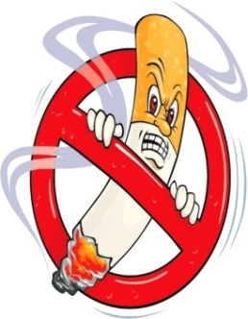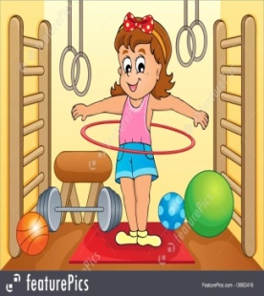
1 2 3 4
2. Какой отдых не способствует сохранению здоровья?
Прогулки Спортивные игры Компьютерные игры Поход в музей
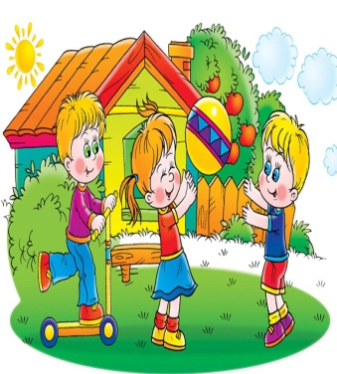
1 2 3 4
3. Какое питание считается здоровым?
1 Разнообразное
2 Всухомятку
3 Богатое жирами
4 Второпях
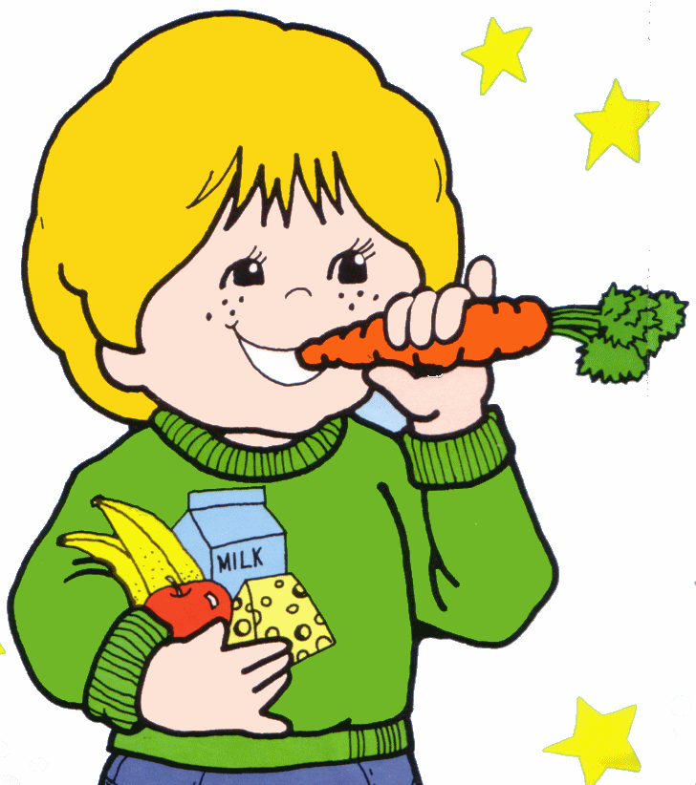

4.Какая привычка относится к вредным?
1 Выполнение режима дня
2 Здоровое питание
3 Употребление наркотиков
4 Закаливание

5.Какая сказка учит здоровому образу жизни?
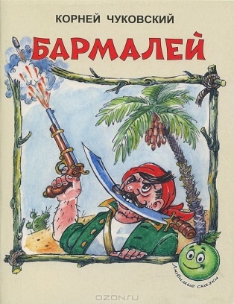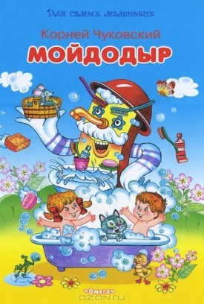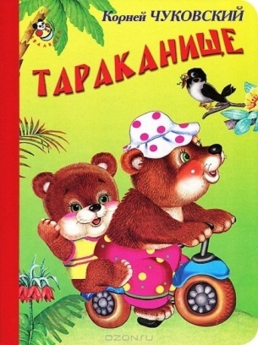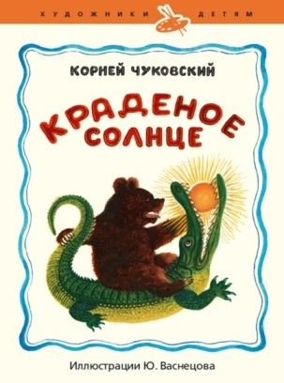
1 2 3 4
6.Что значит вести здоровый образ жизни?
читать книги о
здоровом образе жизни пить много лекарств выполнять правила
здорового образа жизни
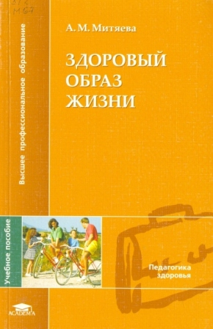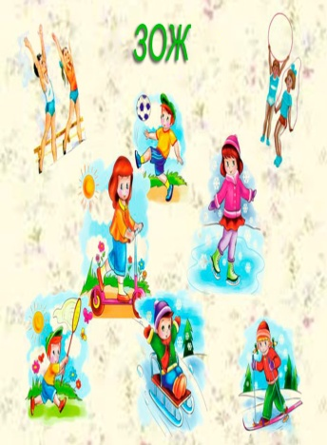
1 2 3
7.Выполнять правила здорового образа жизни
1 замедлению роста
2 ухудшению состояния кожи
3 ухудшению состояния внутренних органов
4 замедлению умственного развития

